2020年度
米易县交通运输管理所
部门决算
目 录
公开时间：2021年10月27日

第一部分 部门概况 - 4 -
一、基本职能及主要工作 - 4 -
二、机构设置 - 4 -
第二部分 2020年度部门决算情况说明 - 6 -
一、收入支出决算总体情况说明 - 6 -
二、收入决算情况说明 - 6 -
三、支出决算情况说明 - 7 -
四、财政拨款收入支出决算总体情况说明 - 8 -
五、一般公共预算财政拨款支出决算情况说明 - 9 -
六、一般公共预算财政拨款基本支出决算情况说明 - 11 -
七、“三公”经费财政拨款支出决算情况说明 - 12 -
八、政府性基金预算支出决算情况说明 - 14 -
九、国有资本经营预算支出决算情况说明 - 14 -
十、其他重要事项的情况说明 - 14 -
第三部分 名词解释 - 24 -
第四部分 附件 - 27 -
附件1 - 27 -
附件2 - 30 -
第五部分 附表 - 35 -
一、收入支出决算总表 - 35 -
二、收入决算表 - 35 -
三、支出决算表 - 35 -
四、财政拨款收入支出决算总表 - 35 -
五、财政拨款支出决算明细表 - 35 -
六、一般公共预算财政拨款支出决算表 - 35 -
七、一般公共预算财政拨款支出决算明细表 - 35 -
八、一般公共预算财政拨款基本支出决算表 - 35 -
九、一般公共预算财政拨款项目支出决算表 - 35 -
十、一般公共预算财政拨款“三公”经费支出决算表 - 35 -
十一、政府性基金预算财政拨款收入支出决算表 - 35 -
十二、政府性基金预算财政拨款“三公”经费支出决算表 - 35 -
十三、国有资本经营预算财政拨款收入支出决算表 - 35 -
十四、国有资本经营预算财政拨款支出决算表 - 35 -
十五、机关运行经费、资产占用情况及政府采购支出信息表 - 35 -

第一部分 部门概况

一、基本职能及主要工作

（一）主要职能。

依据《中华人民共和国道路运输条例》、《中华人民共和国危险化学品安全管理条例》、《中华人民共和国公路安全保护条例》、《四川省道路运输条例》等相关规定，依法承担道路旅客运输、普通货物运输、站场经营、机动车维修、机动车驾驶员培训、城市公共交通、出租汽车、汽车租赁、物流市场有关管理、车辆超限运输源头治理等行政管理职责。且按照目前管行业必须管安全的要求，负责源头安全监督管理。

（二）2020年重点工作完成情况。
2020全年年完成公路客运量275.428万人次，客运周转量8505.472万人公里；货运量851.157万吨，货运周转量59505.714万吨公里；折算后公路运输综合周转量完成60356.261万吨公里，同比增加1.5%。开展业务工作：行政执法、安全监管、客运管理、货运管理、维修管理、驾培管理。其他工作：信息宣传、文书及档案管理、信访维稳及投诉答复、党风廉政及精神文明建设、扎实开展了：不忘初心，牢记使命”主题教育。

二、机构设置
米易县交通运输管理所为县交通运输局下属参公事业单位，内设办公室、财务室、运政股、维修办、稽查队、驻客运中心办、政务中心运政窗口。无纳入2020年度部门决算编制范围的二级预算单位。

第二部分 2020年度部门决算情况说明

一、收入支出决算总体情况说明
2020年度收入总计444.18万元、支出总计444.18万元。与2019年相比，收入减少1290.49万元，减少74.39%、支出减少1290.49万元，减少74.39%。主要变动原因是项目支出减少。
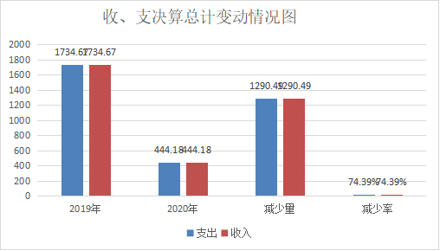
（图1：收、支决算总计变动情况图）

二、收入决算情况说明
2020年本年收入合计444.18万元，其中：一般公共预算财政拨款收入444.18万元，占100%；政府性基金预算财政拨款收入0万元，占0%；国有资本经营预算财政拨款收入0万元，占0%；上级补助收入0万元，占0%；事业收入0万元，占0%；经营收入0万元，占0%；附属单位上缴收入0万元，占0%；其他收入0万元，占0%。
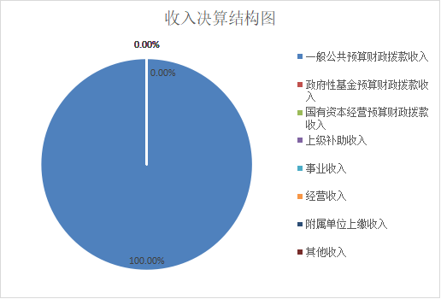
（图2：收入决算结构图）

三、支出决算情况说明
2020年本年支出合计444.18万元，其中：基本支出167.45万元，占37.7%；项目支出276.73万元，占62.3%；上缴上级支出0万元，占0%；经营支出0万元，占0%；对附属单位补助支出0万元，占0%。
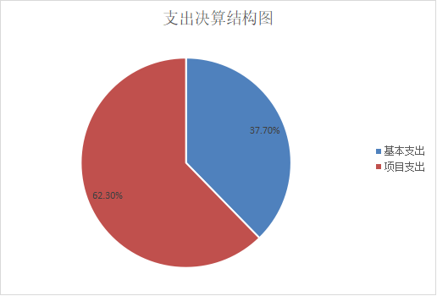
（图3：支出决算结构图）

四、财政拨款收入支出决算总体情况说明
2020年财政拨款收、支总计均是444.18万元。与2019年相比，财政拨款收、支总计各减少1290.49万元，下降74.39%。主要变动原因是项目支出减少。
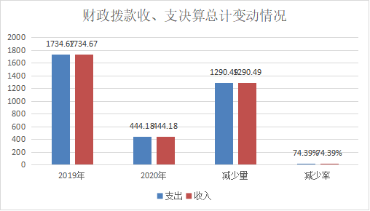
（图4：财政拨款收、支决算总计变动情况）

五、一般公共预算财政拨款支出决算情况说明

（一）一般公共预算财政拨款支出决算总体情况
2020年一般公共预算财政拨款支出444.18万元，占本年支出合计的100%。与2019年相比，一般公共预算财政拨款减少1290.49万元，下降74.39%。主要变动原因是项目支出减少。
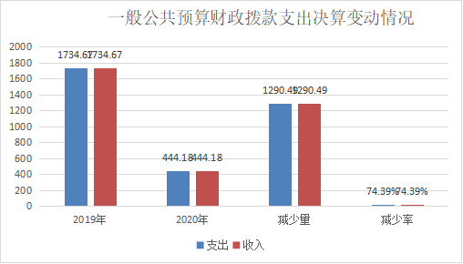
（图5：一般公共预算财政拨款支出决算变动情况）

（二）一般公共预算财政拨款支出决算结构情况
2020年一般公共预算财政拨款支出444.18万元，主要用于以下方面:社会保障和就业（类）支出24.48万元，占5.51%；卫生健康（类）支出7.81万元，占1.76%；交通运输（类）支出399.17万元，占89.87%；住房保障（类）支出12.72万元，占2.86%。

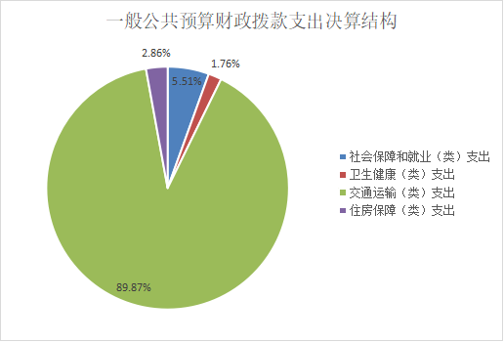
（图6：一般公共预算财政拨款支出决算结构）

（三）一般公共预算财政拨款支出决算具体情况
2020年一般公共预算支出决算数为444.18，完成预算100%。其中：
- 社会保障和就业（类）行政事业单位养老支出（款）行政单位退休（项）: 支出决算为14.55万元，完成预算100%，决算数与预算数一致；社会保障和就业（类）行政事业单位养老支出（款）机关事业单位基本养老保险费支出（项）: 支出决算为9.93万元，完成预算100%，决算数与预算数一致。
- 卫生健康支出（类）行政事业单位医疗（款）行政单位医疗（项）:支出决算为7.13万元，完成预算100%，决算数与预算数一致；卫生健康支出（类）行政事业单位医疗（款）公务员医疗补助（项）:支出决算为0.68万元，完成预算100%，决算数与预算数一致。
- 交通运输支出（类）公路水路运输（款）行政运行（项）:支出决算为122.44万元，完成预算100%，决算数与预算数一致；交通运输支出（类）公路水路运输（款）一般行政管理事务（项）: 支出决算为63.40万元，完成预算100%，决算数与预算数一致；交通运输支出（类）公路水路运输（款）公路建设（项）: 支出决算为173.63万元，完成预算100%，决算数与预算数一致；交通运输支出（类）公路水路运输（款）其他公路水路运输支出（项）: 支出决算为29.70万元，完成预算100%，决算数与预算数一致；交通运输支出（类）其他交通运输支出（款）其他交通运输支出（项）: 支出决算为10万元，完成预算100%，决算数与预算数一致
- 住房保障支出（类）住房改革支出（款）住房公积金（项）: 支出决算为12.72万元，完成预算100%，决算数与预算数一致。

六、一般公共预算财政拨款基本支出决算情况说明
2020年一般公共预算财政拨款基本支出167.46万元，其中：
人员经费151.14万元，主要包括：基本工资、津贴补贴、奖金、伙食补助费、绩效工资、机关事业单位基本养老保险缴费、职业年金缴费、其他社会保障缴费、住房公积金、医疗费、其他工资福利支出、离休费、退休费、退职（役）费、抚恤金、生活补助、救济费、医疗费补助、助学金、奖励金、个人农业生产补贴、代缴社会保险费、其他对个人和家庭的补助支出等。
日常公用经费16.32万元，主要包括：办公费、印刷费、咨询费、手续费、水费、电费、邮电费、取暖费、物业管理费、差旅费、因公出国（境）费用、维修（护）费、租赁费、会议费、培训费、公务接待费、专用材料费、被装购置费、专用燃料费、劳务费、委托业务费、工会经费、福利费、公务用车运行维护费、其他交通费、税金及附加费用、其他商品和服务支出、办公设备购置、专用设备购置、信息网络及软件购置更新、其他资本性支出等。

七、“三公”经费财政拨款支出决算情况说明

（一）“三公”经费财政拨款支出决算总体情况说明
2020年“三公”经费财政拨款支出决算为3.98万元，完成预算69.45%，决算数小于预算数的主要原因是在工作开展中秉承厉行节约原则减少经费开支。

（二）“三公”经费财政拨款支出决算具体情况说明
2020年“三公”经费财政拨款支出决算中，因公出国（境）费支出决算0万元，占0%；公务用车购置及运行维护费支出决算3.24万元，占81.4%；公务接待费支出决算0.74万元，占18.59%。具体情况如下：
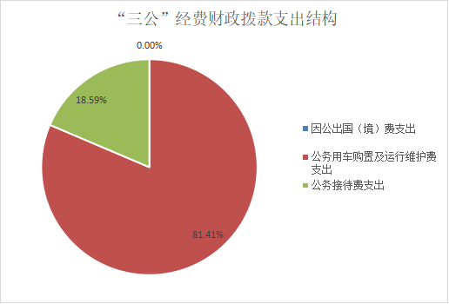
（图7：“三公”经费财政拨款支出结构）
1.因公出国（境）经费支出0万元，完成预算0%。全年安排因公出国（境）团组0次，出国（境）0人。因公出国（境）支出决算比2019年持平。
2.公务用车购置及运行维护费支出3.24万元,完成预算78.45%。公务用车购置及运行维护费支出决算比2019年增加2.06万元，增长63.58%。主要原因是行政执法次数增加用车频次增加。
其中：公务用车购置支出0万元。全年按规定更新购置公务用车0辆，其中：轿车0辆、金额0万元，越野车0辆、金额0万元，载客汽车0辆、金额0万元。截至2020年12月底，单位共有公务用车1辆，其中：轿车0辆、越野车1辆、载客汽车0辆。
公务用车运行维护费支出3.24万元。主要用于行政执法等所需的公务用车燃料费、维修费、过路过桥费、保险费等支出。
3.公务接待费支出0.74万元，完成预算46%。公务接待费支出决算比2019年减少0.82万元，下降52.56%。主要原因是在工作开展中秉承厉行节约原则减少公务接待经费开支。其中：
国内公务接待支出0.74万元，主要用于执行公务、开展业务活动开支的交通费、住宿费、用餐费等。国内公务接待12批次，60人次（不包括陪同人员），共计支出0.74万元，具体内容包括：执行公务0.06万，上级检查0.2，交流学习0.19，工作协调0.07万元，工作督查0.22万元。
外事接待支出0万元，外事接待0批次，0人，共计支出0万元。

八、政府性基金预算支出决算情况说明
2020年政府性基金预算拨款支出0万元。

九、国有资本经营预算支出决算情况说明
2020年国有资本经营预算拨款支出0万元。

十、其他重要事项的情况说明

（一）机关运行经费支出情况
2020年，我单位机关运行经费支出16.32万元，比2019年减少10.34万元，下降38.78%。主要原因是在工作开展中秉承厉行节约原则减少机关运行经费开支。

（二）政府采购支出情况
2020年，我单位政府采购支出总额0万元，其中：政府采购货物支出0万元、政府采购工程支出0万元、政府采购服务支出0万元。授予中小企业合同金额0万元，占政府采购支出总额的0%，其中：授予小微企业合同金额0万元，占政府采购支出总额的0%。

（三）国有资产占有使用情况
截至2020年12月31日，我单位共有车辆1辆，其中：主要领导干部用车0辆、机要通信用车0辆、应急保障用车0辆、一般执法执勤用车1辆、其他用车0辆单价50万元以上通用设备0台，单价100万元以上专用设备0台。

（四）预算绩效管理情况。
根据预算绩效管理要求，本部门（单位）在年初预算编制阶段，组织对“道路运输源头安全管理经费”“编外聘用人员专项经费”“物业管理费”等3个项目开展了预算事前绩效评估，对3个项目编制了绩效目标，预算执行过程中，选取3个项目开展绩效监控，年终执行完毕后，对3个项目开展了绩效目标完成情况自评。
本部门按要求对2020年部门整体支出开展绩效自评，从评价情况来看米易县交通运输管理所2020年部门支出与预算一致、决算数据与实际支出数据一致，达到预期绩效目标，单位自评分为98分，自评结论为优秀。本部门还自行组织了3个项目支出绩效评价，从评价情况来看：一是推动地方经济发展。道路运输源头安全管理经费项目的成立，促进全年道路源头运输安全管理工作有序开展，保障道路运输市场秩序良好，进而推动地方经济发展；二是改善居民生活条件。米易县汽车客运站建设相关资金项目的成立，停靠站场的建设改变了人们的生活方式，激活了农村消费的市场。拉动经济的增长，农民充分利用本地优势引导城市居民消费，从而促进生活方式的改变。
1.项目绩效目标完成情况。
本部门在2020年度部门决算中反映“道路运输源头安全管理经费”“编外聘用人员专项经费”“物业管理费”等3个项目绩效目标实际完成情况。
（1）道路运输源头安全管理经费项目绩效目标完成情况综述。项目全年预算数7万元，执行数为7万元，完成预算的100%。通过项目实施，促进全年道路源头运输安全管理工作有序开展，保障道路运输市场秩序良好。发现的主要问题：现有的源头安全管理装备、设施设备不足或信息化管理水平较低，不能满足当前安全管理需求。下一步改进措施：强化道路运输源头安全监管水平，增加必须的装备及设施设备，提升科技管理水平。
（2）编外聘用人员专项经费项目绩效目标完成情况综述。项目全年预算数56.4万元，执行数为56.4万元，完成预算的100%。通过项目实施保障编外聘用人员工资发放补助、社保公积金经费的缴纳、年底奖金的发放，促进编外人员协助本单位正常工作的开展。发现的主要问题：目前，我单位编外聘用人员专项经费为2014年核定，多年来未作相应的调整，导致部分人才流失。下一步改进措施：强化编外聘用人员的培训和日常管理，提升其获得感及归属感，积极争取上级增加相应的经费。
（3）物业管理费项目绩效目标完成情况综述。项目全年预算数6.8万元，执行数为6.8万元，完成预算的100%。通过项目实施，提供了良好的工作环境。
项目绩效目标完成情况表
(2020年度)
项目名称 |  |  | 道路运输源头安全管理经费
预算单位 |  |  | 米易县交通运输管理所
预算执行情况(万元) | 预算数: |  | 7 | 执行数: | 7
预算执行情况(万元) | 其中-财政拨款: |  | 7 | 其中-财政拨款: | 7
预算执行情况(万元) | 其它资金: |  | 0 | 其它资金:
年度目标完成情况 | 预期目标 |  |  | 实际完成目标
年度目标完成情况 | 完成预算数的100%，通过有效开支力争做好道路源头运输安全管理工作 |  |  | 完成了预算数的100%，全年道路源头运输安全管理工作有序开展，道路运输市场秩序良好。
绩效指标完成情况 | 一级指标 | 二级指标 | 三级指标 | 预期指标值(包含数字及文字描述) | 实际完成指标值(包含数字及文字描述)
绩效指标完成情况 | 项目完成指标 | 数量指标 | 项目完成率 | 完成预算的100% | 完成了预算数的100%
绩效指标完成情况 | 项目完成指标 | 质量指标 | 项目完成合格率 | 100% | 100%
绩效指标完成情况 | 项目完成指标 | 时效指标 | 项目资金拨付率 | 100% | 项目资金拨付及时，拨付100%。
绩效指标完成情况 | 项目完成指标 | 成本指标 | 成本控制率 | 100% | 项目资金使用合理，成本控制率100%
绩效指标完成情况 | 效益指标 | 经济效益指标 | 促进全县道路运输业健康发展 | 有效 | 有效
绩效指标完成情况 | 效益指标 | 社会效益指标 | 维护全县道路运输市场 | 有效 | 有效
绩效指标完成情况 | 效益指标 | 生态效益指标 | 道路运输生态保护率 | 100% | 100%
绩效指标完成情况 | 效益指标 | 可持续影响指标 | 确保全县道路运输秩序良好，道路运输行业规范发展 | 有效 | 有限
绩效指标完成情况 | 满意度指标 | 服务对象满意度指标 | 群众满意率 | 100% | 100%
项目支出绩效目标完成情况表
(2020年度)
项目名称 |  |  | 编外聘用人员专项经费
预算单位 |  |  | 米易县交通运输管理所
预算执行情况(万元) | 预算数: |  | 56.4 | 执行数: | 56.4
预算执行情况(万元) | 其中-财政拨款: |  | 56.4 | 其中-财政拨款: | 56.4
预算执行情况(万元) | 其它资金: |  | 0 | 其它资金:
年度目标完成情况 | 预期目标 |  |  | 实际完成目标
年度目标完成情况 | 完成预算数的100%，确保编外聘用人员经费得到保障 |  |  | 完成了预算数的100%，编外聘用人员经费得到了有效保障，道路源头运输安全管理工作得到有效开展。
绩效指标完成情况 | 一级指标 | 二级指标 | 三级指标 | 预期指标值(包含数字及文字描述) | 实际完成指标值(包含数字及文字描述)
绩效指标完成情况 | 项目完成指标 | 数量指标 | 项目完成率 | 完成预算的100% | 完成了预算数的100%
绩效指标完成情况 | 项目完成指标 | 质量指标 | 项目完成合格率 | 100% | 100%
绩效指标完成情况 | 项目完成指标 | 时效指标 | 项目资金拨付率 | 100% | 项目资金拨付及时，拨付100%。
绩效指标完成情况 | 项目完成指标 | 成本指标 | 成本控制率 | 100% | 项目资金使用合理，成本控制率100%
绩效指标完成情况 | 效益指标 | 经济效益指标 | 促进全县道路运输业健康发展 | 有效 | 有效
绩效指标完成情况 | 效益指标 | 社会效益指标 | 维护全县道路运输市场 | 有效 | 有效
绩效指标完成情况 | 效益指标 | 生态效益指标 | 道路运输生态保护率 | 100% | 100%
绩效指标完成情况 | 效益指标 | 可持续影响指标 | 确保全县道路运输秩序良好，道路运输行业规范发展 | 有效 | 有限
绩效指标完成情况 | 满意度指标 | 服务对象满意度指标 | 群众满意率 | 100% | 100%
项目支出绩效目标完成情况表
(2020年度)
项目名称 |  |  | 物业管理费
预算单位 |  |  | 米易县交通运输管理所
预算执行情况(万元) | 预算数: |  | 6.8 | 执行数: | 6.8
预算执行情况(万元) | 其中-财政拨款: |  | 6.8 | 其中-财政拨款: | 6.8
预算执行情况(万元) | 其它资金: |  | 0 | 其它资金: | 0
年度目标完成情况 | 预期目标 |  |  | 实际完成目标
年度目标完成情况 | 确保机关办公正常运行，提升办公环境 |  |  | 确保机关办公正常运行，提升办公环境
绩效指标完成情况 | 一级指标 | 二级指标 | 三级指标 | 预期指标值(包含数字及文字描述) | 实际完成指标值(包含数字及文字描述)
绩效指标完成情况 | 项目完成指标 | 数量指标 | 项目完成率 | 完成预算的100% | 完成了预算数的100%
绩效指标完成情况 | 项目完成指标 | 质量指标 | 项目完成合格率 | 100% | 100%
绩效指标完成情况 | 项目完成指标 | 时效指标 | 项目资金拨付率 | 100% | 项目资金拨付及时，拨付100%。
绩效指标完成情况 | 项目完成指标 | 成本指标 | 成本控制率 | 100% | 项目资金使用合理，成本控制率100%
绩效指标完成情况 | 效益指标 | 经济效益指标 | 确保办公正常运行 | 有效 | 有效
绩效指标完成情况 | 效益指标 | 社会效益指标 | 提供群里良好的办事环境 | 有效 | 有效
绩效指标完成情况 | 效益指标 | 生态效益指标 | 良好办公环境 | 有效 | 有效
绩效指标完成情况 | 效益指标 | 可持续影响指标 | 确保全县交通运输工作有序开展 | 有效 | 有限
绩效指标完成情况 | 满意度指标 | 服务对象满意度指标 | 群众满意率 | 100% | 100%
2.部门绩效评价结果。
本部门按要求对2020年部门整体支出绩效评价情况开展自评，《米易县交通运输管理所2020年部门整体支出绩效评价报告》见附件（附件1）。
本部门自行组织对道路运输源头安全管理经费项目、编外聘用人员专项经费项目、米易县汽车客运站建设相关资金项目开展了绩效评价，《米易县交通运输管理所2020年项目绩效评价报告》见附件（附件2）。

第三部分 名词解释

1.财政拨款收入：指单位从同级财政部门取得的财政预算资金。
2.事业收入：指事业单位开展专业业务活动及辅助活动取得的收入。
3.经营收入：指事业单位在专业业务活动及其辅助活动之外开展非独立核算经营活动取得的收入。
4.其他收入：指单位取得的除上述收入以外的各项收入。
5.用事业基金弥补收支差额：指事业单位在当年的财政拨款收入、事业收入、经营收入、其他收入不足以安排当年支出的情况下，使用以前年度积累的事业基金（事业单位当年收支相抵后按国家规定提取、用于弥补以后年度收支差额的基金）弥补本年度收支缺口的资金。
6.年初结转和结余：指以前年度尚未完成、结转到本年按有关规定继续使用的资金。
7.结余分配：指事业单位按照事业单位会计制度的规定从非财政补助结余中分配的事业基金和职工福利基金等。
8、年末结转和结余：指单位按有关规定结转到下年或以后年度继续使用的资金。
9.社会保障和就业（类）行政事业单位离退休（款）机关事业单位基本养老保险缴费支出（项）：指职工养老保险等社保缴费支出。
10. 卫生健康支出（类）行政事业单位医疗（款）行政事业单位医疗（项）：指职工医疗保险等社保缴费支出。
11.住房保障支出（类）住房改革支出（款）住房公积金（项）：指职工公积金缴费支出。
12.交通运输支出（类）公路水路运输（款）行政运行（项）：指职工日常公用经费等费用支出。
13.城乡社区支出（类）国有土地使用权出让收入及对应专项债务收入安排的支出（款）土地开发支出（项）：指公共基础设施的建设安装等相关费用。
14.基本支出：指为保障机构正常运转、完成日常工作任务而发生的人员支出和公用支出。
15.项目支出：指在基本支出之外为完成特定行政任务和事业发展目标所发生的支出。
16.经营支出：指事业单位在专业业务活动及其辅助活动之外开展非独立核算经营活动发生的支出。
17.“三公”经费：指部门用财政拨款安排的因公出国（境）费、公务用车购置及运行费和公务接待费。其中，因公出国（境）费反映单位公务出国（境）的国际旅费、国外城市间交通费、住宿费、伙食费、培训费、公杂费等支出；公务用车购置及运行费反映单位公务用车车辆购置支出（含车辆购置税）及租用费、燃料费、维修费、过路过桥费、保险费等支出；公务接待费反映单位按规定开支的各类公务接待（含外宾接待）支出。
18.机关运行经费：为保障行政单位（含参照公务员法管理的事业单位）运行用于购买货物和服务的各项资金，包括办公及印刷费、邮电费、差旅费、会议费、福利费、日常维修费、专用材料及一般设备购置费、办公用房水电费、办公用房取暖费、办公用房物业管理费、公务用车运行维护费以及其他费用。

第四部分 附件

附件1

米易县交通运输管理所
2020年部门整体支出绩效评价报告

一、部门（单位）概况
（一）机构组成。
我单位负责人所长杨军，由办公室、财务室、稽查队、政务中心窗口等股室组成。
- 机构职能。
依据《中华人民共和国道路运输条例》、《中华人民共和国危险化学品安全管理条例》、《中华人民共和国公路安全保护条例》、《四川省道路运输条例》等相关规定，依法承担道路旅客运输、普通货物运输、站场经营、机动车维修、机动车驾驶员培训、城市公共交通、出租汽车、汽车租赁、物流市场有关管理、车辆超限运输源头治理等行政管理职责。且按照目前管行业必须管安全的要求，负责源头安全监督管理。
- 人员概况。
我单位编制为11人。截止2020年12月，全所共有在编职工9人，实际在岗9人，退休职工9人，聘用协助执法人员13人。
二、部门财政资金收支情况
（一）部门财政资金收入情况。
我单位2020年度财政资金收入为444.18万元。当年财政拨款收入444.18万元，事业收入0万元，上年结转收入0万元。
- 部门财政资金支出情况。
2019年，我单位财政资金支出444.18万元。其中社会保障和就业支出24.48万元，交通运输支出399.17万元，住房保障支出12.72万元，卫生健康支出7.81万元。
三、部门整体预算绩效管理情况
（一）部门预算管理。
2020年我单位严格按照县财政局和国家相关财政、纪律政策要求编制上报年初预算，坚决杜绝多报、虚报人员经费、“三公”经费和项目预算等行为发生，确保预算真实准确；年底编制上报决算报表，严格按照真实的支出数据编制坚决杜绝少报、虚报等行为。在绩效目标填报过程中严格以县人社局和财政局相关考核文件为依据，严格按照制定的考核办法填报、审核、上报。做好专项预算提前细化的工作。结余结转管理严格以财政局相关考核文件为依据。我单位无转移支付情况。
2020年我单位预算严格按照年初拟定的人员、“三公”经费和项目预算逐月开支，“三公”经费严格按照相关规定列支，积极做到节约成本、节能降耗。
（二）结果应用情况。
绩效自评已公开，评价结果已收集整理，并及时整改，应用结果已反馈。
四、评价结论及建议
（一）评价结论。
米易县交通运输管理所2020年部门支出与预算一致、决算数据与实际支出数据一致，达到预期绩效目标，单位自评分为98分，自评结论为优秀。
（二）存在问题。
1、现有财会人员对《中华人民共和国预算法》、《行政事业单位会计制度》相关要求掌握还不够全面，对预控指标细化不够完善。
2、现有财会人员工作负荷大，人员紧缺。
3、年初下达的相关工作经费预算按照相关规定压缩后很有限，开展相关工作时无经费保障。
（三）改进建议。
1、我单位将要求财会人员自觉加强对相关财会制度的学习，同时请县财政局进一步加强对财会从业人员的业务技能培训。
2、积极与县编办、县人事部门沟通协调，通过选调、公开招考的方式进一步充实财会人员队伍。
3、恳请县财政局在认真贯彻落实预算相关规定的同时，合理压缩“三公”及相关工作经费预算，保证机关各项工作顺利有序开展。

附件2

米易县交通运输管理所
2020年项目绩效评价报告

一、项目概况
（一）项目基本情况。
2020年我单位“道路运输源头安全管理经费”、“编外聘用人员专项经费”、“物业管理费” 等3个项目进行了项目绩效评价。我单位在以上3个项目中承担分配、管理、支付等职能。“道路运输源头安全管理经费”项目是根据《中华人民共和国道路运输条例》、《四川省道路运输条例》、《中华人民共和国道路交通安全法》等法律法规规章，为促进我县道路运输源头安全工作得到保障。“编外聘用人员专项经费”项目是根据米人调配发〔2014〕1号文件为保障我单位聘用编外人员工资奖金、社保等经费正常发放缴纳。“物业管理费”项目提供良好的工作环境。我单位已制定资金管理办法，并按照管理办法严格管理使用资金，做好信息公开工作，主动向社会公示补助资金的使用情况，自觉接受审计部门的检查和社会监督。我单位也将践行资金专款专用，不得以任何理由任何形式截留、挪用、滞留专项资金。严格按照资金相关规定列支，积极做到节约成本、合理使用资金。
（二）项目绩效目标。
道路运输源头安全管理项目为了保障工作正常开展，编外聘用人员专项经费项目促进编外人员协助我单位正常工作开展，物业管理费项目是为了给工作人员提供良好的工作环境。项目实施进度以实际工作为准。分析评价申报内容与实际相符，申报目标合理可行。
（三）项目自评步骤及方法。
2020年我单位“道路运输源头安全管理经费”、“编外聘用人员专项经费”、“物业管理费”项目支出为自评项目，评价选点在项目支出的年中节点，评价指标为项目支出的社会效益指标，评价方法采用问卷社会调查法。
二、项目资金申报及使用情况
（一）项目资金申报及批复情况。
我单位项目资金申报严格按照政府程序，请示县政府后向县财政申报相关项目资金。
（二）资金计划、到位及使用情况（可用表格形式反映）。
1．资金计划。2020年度根据工作安排，县财政局向我所安排“道路运输源头安全管理经费”7万元、“编外聘用人员专项经费”56.4万元、“物业管理费”6.8万元。
2．资金到位。2020年我所“道路运输源头安全管理经费”、“编外聘用人员专项经费”、“物业管理费”等3个项目资金全部到位。
3．资金使用。2020年我所严格按照县财政相关政策制度管理、使用项目资金。“道路运输源头安全管理经费”支付7万元、“编外聘用人员专项经费”支付56.4万元、“物业管理费”支付6.8万元。
（三）项目财务管理情况。
我单位严格按照县财政相关政策制度管理、使用专项资金，并根据《会计法》、《预算法》等法规制订了单位各项财务管理制度，专项资金的开支均由各使用单位严格控制，县、局各职能部门层层审批，确保专款专用。
三、项目实施及管理情况
（一）项目组织架构及实施流程。
2020年我所组织对“道路运输源头安全管理经费”、“编外聘用人员专项经费”、“物业管理费”等3个项目采取自评与他评相结合方式进行了项目绩效评价，项目实施进度以实际工作为准。
（二）项目管理情况。
我单位已制定资金管理办法，并按照管理办法严格管理使用资金，做好信息公开工作，主动向社会公示补助资金的使用情况，自觉接受审计部门的检查和社会监督。我单位也将践行资金专款专用，不得以任何理由任何形式截留、挪用、滞留专项资金。
- 项目监管情况。
我单位严格按照财务管理制度，项目实施进度拨付项目资金。为加强项目管理成立监管小组，组长负责总体把关，各个阶段有序进行工作开展，监管工作成效显著，实现的合理使用资金的效果。
四、项目绩效情况
（一）项目完成情况。
道路运输源头安全管理经费项目全年预算数7万元，执行数为7万元，完成预算的100%；编外聘用人员专项经费项目全年预算数56.4万元，执行数为56.4万元，完成预算的100%；物业管理费项目全年预算数6.8万元，执行数为6.8万元，完成预算的100%。
（二）项目效益情况。
道路运输源头安全管理经费项目全年预算数7万元，执行数为7万元，完成预算的100%。该项目积极促进我县公共交通事业发展，较大程度上解决群众出行难问题，绿色出行方式减少汽车尾气排放，维护良好的生态环境，受益群众满意了100%。
编外聘用人员专项经费项目全年预算数56.4万元，执行数为56.4万元，完成预算的100%。促进编外人员协助我单位正常工作开展，为全县交通工作提供有力保障，通过该项目支出能积极开展交通建设项目前期工作，为交通工程建设保驾护航，加快全县交通建设，交通建设工程中生态保护率100%，受益群众满意了100%。
物业管理费全年预算数6.8万元，执行数为6.8万元，完成预算的100%。通过该项目支出有效保障交通工作的有序开展，提供了良好的工作环境。
五、评价结论及建议
（一）评价结论。
道路运输源头安全管理经费项目支出与预算一致、决算数据与实际支出数据一致，达到预期绩效目标，单位自评结论为优秀。
（二）存在的问题。
1.现有的源头安全管理装备、设施设备不足或信息化管理水平较低，不能满足当前安全管理需求。
2. 目前，我单位编外聘用人员专项经费为2014年核定，多年来未作相应的调整，导致部分人才流失。
（三）相关建议。
1.强化道路运输源头安全监管水平，增加必须的装备及设施设备，提升科技管理水平。
2. 强化编外聘用人员的培训和日常管理，提升其获得感及归属感，积极争取上级增加相应的经费。

第五部分 附表

一、收入支出决算总表

二、收入决算表

三、支出决算表

四、财政拨款收入支出决算总表

五、财政拨款支出决算明细表

六、一般公共预算财政拨款支出决算表

七、一般公共预算财政拨款支出决算明细表

八、一般公共预算财政拨款基本支出决算表

九、一般公共预算财政拨款项目支出决算表

十、一般公共预算财政拨款“三公”经费支出决算表

十一、政府性基金预算财政拨款收入支出决算表

十二、政府性基金预算财政拨款“三公”经费支出决算表

十三、国有资本经营预算财政拨款收入支出决算表

十四、国有资本经营预算财政拨款支出决算表

十五、机关运行经费、资产占用情况及政府采购支出信息表

